นวัตกรรม Medicut หัก Amp ยา

หน่วยงาน โรงพยาบาลส่งเสริมสุขภาพตำบลบ้านห้วยยางดง ตำบลโคกเครือ อำเภอหนองกุงศรี จังหวัดกาฬสินธุ์

หลักการและเหตุผล : โรงพยาบาลส่งเสริมสุขภาพตำบลบ้านห้วยยางดง หลังจากเปิดบริการมีการทบทวนอุบัติการณ์ในหน่วยงาน ที่ผ่านมาพบว่า เจ้าหน้าที่ในหน่วยงานถูก หลอดยาแตกใส่มือ ๑๕ ครั้ง (ในเวลา ๑ ปี) ทำให้เกิดแผลที่มือ ๔ ครั้ง ผลที่เจ้าหน้าที่เกิดแผลที่มือทำให้เสี่ยงต่อการติดเชื้อตามมาและ หลอดยาบางหลอดก็หนา แข็งทำให้ หักยาก ต้องใช้เลื่อย เลื่อยก่อนค่อยหักได้ทำให้เสียเวลาในการทำงาน จากการทบทวนปัญหาจึงได้คิดค้นนวัตกรรม “ Medicut หัก Amp ยา ” ขึ้นเพื่อช่วยป้องกันอุบัติการณ์ และลดเหตุการณ์ไม่พึงประสงค์ดังกล่าว
วัตถุประสงค์ :
- ไม่เกิดอุบัติการณ์บุคลากรถูกหลอดยาแตกบาดมือขณะหักหลอดยา
- ลดเวลาในการหักหลอดยา
วิธีการ : ประชุมปรึกษาระหว่างคณะทำงานการควบคุม-ป้องกันการติดเชื้อในโรงพยาบาลส่งเสริมสุขภาพ เพื่อ คิดรูปแบบจัดทำนวัตกรรม หักหลอดยา พร้อมทั้งแนะนำวิธีการใช้นวัตกรรมต่อบุคลากรในหน่วยงาน จากนั้นได้ติดตามรายงานอุบัติการณ์บุคลากรหักหลอดยาแตกและถูกหลอดยาบาดมือ

ผล: จากการติดตามประเมินผลในการใช้นวัตกรรม “ Medicut หัก Amp ยา ” พบว่าไม่เกิดอุบัติการณ์บุคลากร หักหลอดยาแตก ไม่ถูกหลอดยาบาดมือ อีกจนปัจจุบัน และหักหลอดยาได้ง่ายขึ้น

สรุปผล : จากการใช้นวัตกรรม “ Medicut หัก Amp ยา ” พบว่าสามารถป้องกันการเกิดอุบัติการณ์บุคลากร หักหลอดยาแตกและไม่ถูกหลอดยาบาดมือ ได้ร้อยละ ๑๐๐

นวัตกรรม Medicut หัก Amp ยา

สมาชิกทีม ๑. นางมยุรี กุโรรัตน์ นักวิชาการสาธารณสุข ชำนาญการ
๒. นางรัญชนา ผาวิจันทร์ พยาบาลวิชาชีพ ปฏิบัติการ
๓. นางสาวอินทิรา เอกสัน พยาบาลวิชาชีพ
๔. นางเสาวนีย์ บุตรวงศ์ นักวิชาการสาธารณสุข ปฏิบัติการ
๕. นางสาวสุภาวิณีย์ น้อยนิล เจ้าพนักงานทันตสาธารณสุข
โรงพยาบาลส่งเสริมสุขภาพตำบลบ้านห้วยยางดง ตำบลโคกเครือ อำเภอหนองกุงศรี จังหวัดกาฬสินธุ์

หลักการและเหตุผล : โรงพยาบาลส่งเสริมสุขภาพตำบลบ้านห้วยยางดงมีการให้บริการตรวจโรคทั่วไป จ่ายยา ทำแผล การให้บริการฉีดยาผู้ป่วยทั้งชนิดฉีดเข้าหลอดเลือดดำ ฉีดเข้ากล้ามเนื้อ เฉลี่ยวันละ 5-10 คน/วัน ในการให้บริการต้องให้บริการอย่างรวดเร็วและมีคุณภาพเพื่อไม่ให้ผู้ป่วยรอนาน การใช้มือหัก Amp ยาจึงมีความเสี่ยง อย่างมากต่อการโดน Amp ยาบาดมือ ได้มีการทบทวนอุบัติการณ์ในหน่วยงาน ที่ผ่านมาพบว่า เจ้าหน้าที่ในหน่วยงาน ถูก หลอดยาแตกใส่มือ ๑๕ ครั้ง (ในเวลา ๑ ปี) ทำให้เกิดแผลที่มือ ๔ ครั้ง ผลที่เจ้าหน้าที่เกิดแผลที่มือทำให้เสี่ยงต่อการติดเชื้อตามมาและ หลอดยาบางหลอดก็หนา แข็งทำให้หักยาก ต้องใช้เลื่อย เลื่อยก่อนค่อยหักได้ทำให้เสียเวลาในการทำงาน จากการทบทวนปัญหาจึงได้คิดค้นนวัตกรรม “ Medicut หัก Amp ยา ” ขึ้นเพื่อช่วยป้องกันอุบัติการณ์ และลดเหตุการณ์ไม่พึงประสงค์ดังกล่าว
เป้าหมาย:
- ป้องกัน Amp ยาบาดมือขณะเตรียมยาฉีด
- ลดเวลาในการเตรียมยา

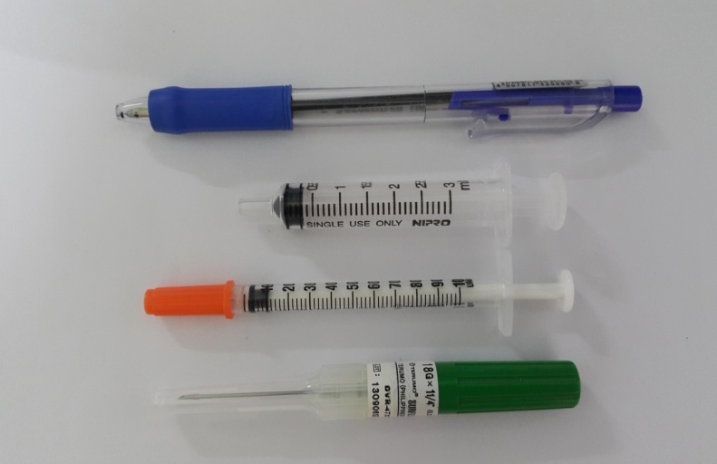
วัสดุ
๑.ปลอกใส่ Medicut ด้านทึบใช้แล้ว
๒.ไส้เข็ม Insulin พร้อมลูกยาง
๓. ลูกยาง syring ๓ CC
๔.ยางกันลื่นปากกา

วิธีการ
๑. นำปลอกใส่ Medicut ด้านทึบที่ใช้แล้วมาเจาะรูด้วยตะปูร้อน
๒. ใส่ลูกยาง syring ๓ CC ที่เจาะรูเข้าไปด้านในก่อน ตามด้วยยางกันลื่นปากกาเข้าไปในปลอก Medicut ด้านหน้า
๓. สอดไส้เข็ม insulin เข้าไปด้านหลังปลอก Medicut ที่เจาะรูไว้แล้วค่อยใส่ลูกยาง เพื่อให้ไส้เข็ม Insulin ช่วยดัน Amp ยาที่หักแล้วออกโดยไม่ต้องใช้มือสัมผัสAmp ยาโดยตรง
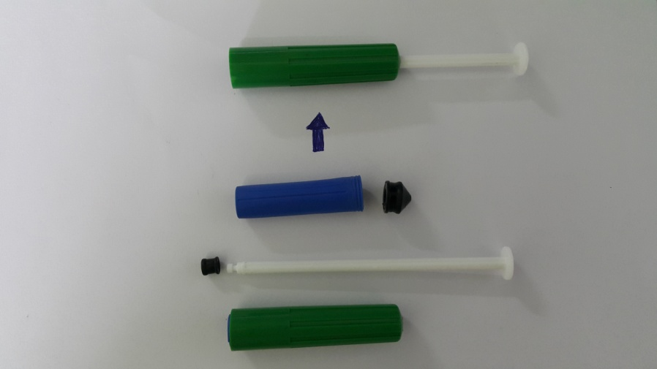
ขั้นตอนการทำ
- ประชุมปรึกษาในคณะทำงานการควบคุมและป้องกันการติดเชื้อในโรงพยาบาล
- คิดรูปแบบนวัตกรรมการหัก Amp ยา
- จัดทำนวัตกรรม
- แนะนำวิธีการใช้นวัตกรรมต่อบุคลากรในหน่วยงาน
- ติดตามรายงานอุบัติการณ์บุคลากรหัก Amp ยาแตก และอุบัติการณ์Amp ยาบาดมือ

ประเมินผลหลังการใช้นวัตกรรม
ผล : จากการติดตามประเมินผลในการใช้นวัตกรรม“ Medicut หัก Amp ยา ” พบว่าไม่เกิดอุบัติการณ์บุคลากรโดนAmp ยาบาดอีกจนปัจจุบัน

การวัดและประเมินผล
ที่ | ตัวชี้วัด | ระดับที่ปฏิบัติได้
 |  | ก่อนพัฒนา | หลังพัฒนา
 |  | ๒๕๕๙ | ๒๕๖๐ (๘ ด.)
๑ | อุบัติการณ์Amp ยาแตก | ๑๕ (ครั้ง) | 0
๒ | อุบัติการณ์ บุคลากรถูก Amp ยาบาดมือ | ๔ (ครั้ง) | 0
๓ | บุคลากรมีความพึงพอใจในนวัตกรรม  “ Medicut หัก Amp ยา ”  (เกี่ยวกับ ใช้งานง่าย หักAmp ง่ายขึ้น ลดเวลาในการเตรียมยา) | ๐ | ๑๐๐
ข้อมูลปี ๒๕๖๐ ตั้งแต่ ๑ ต.ค.๕๙ – ๓๑ พ.ค.๖๐

ขั้นตอนการใช้ “ Medicut หัก Amp ยา ”

